**Documentación del gestor de eventos para una aplicación web de SPA**

**1.- Introducción:**   
 **Esta documentación esta realizada con el propósito de poder facilitar el uso del proyecto**  **para gestionar los eventos en un SPA mediante una aplicación web.**

**Enfocado principalmente para cualquier desarrollador o usuario que vaya a usar la**  **aplicación web.**

**2.- Primeros pasos:**

**Instalación: Para realizar la instalación de la aplicación solo se debe descargar el**  **repositorio de la siguiente ruta "**[xaviflores21/agenda at pruebaSemanaLargo (github.com)](https://github.com/xaviflores21/agenda/tree/pruebaSemanaLargo) **",**   **usar todos los datos del ejemplo de variables de ambiente llamado ".env.example"**  **copiarlos y guardarlos en un nuevo archivo llamado ".env".**

**Luego correr los siguientes comandos: "npm install, composer install, php artisan migrate ,**  **php artisan serve –host=IPSERVER –port=9000 ", en caso de usar el proyecto en modo**  **desarrollador se reemplaza el php artisan serve por el "npm run dev", es necesario contar**  **con un servidor Apache , para esta aplicación se usó el paquete de software libre XAMPP,**  **Node como el entorno de código de javascript y Composer como sistema de gestión de**  **paquetes para**  **programar en php.**

**3.- Datos de los eventos:**

**Para la realización del proyecto se usó un modelo relacional con diversas tablas las cuales**  **son la tabla "eventos, horario, personas, horario_persona, reporte, reporte_horario,**  **reporte_personas, reporte_usuarios, users", la tabla eventos es la que contiene los**  **eventos que se realizan a lo largo de toda la vida del proyecto, esta interactúa con la tabla**  **personas para saber quién es la persona encargada de dicho evento, luego la tabla**  **personas es la tabla que se encarga de tener los diversos empleados encargados de las**  **actividades del lugar, esta tabla tiene una relación de muchos a muchos con la tabla**  **horario y su tabla maestro horario_persona, el horario nos muestra los días que trabaja**  **una persona, la hora de inicio y la hora final de trabajo, y las todas las tablas que**  **contienen reporte en su nombre se encargan de recibir todos los cambios ocurridos en las**  **diferentes tablas.**

**4.-Interacciones de los eventos:**

**Para crear eventos simplemente hacemos click sobre cualquier cuadrado en el calendario**  **del proyecto:**

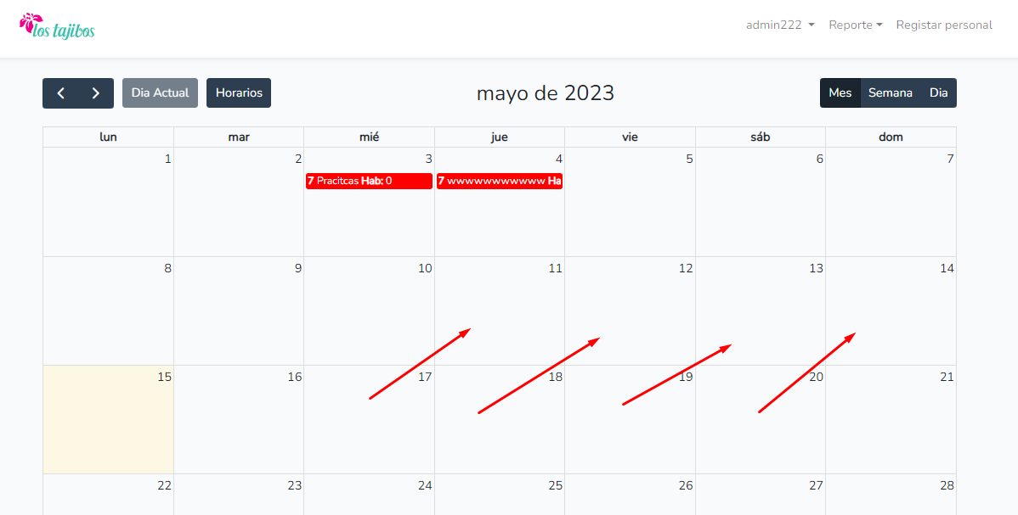

Luego de hacer click en cualquier parte dentro de los cuadrados, automáticamente se creara un modal el cual contiene diversos espacios para ser rellenados, algunos son obligatorios como encargada, cliente y servicio, estos campos nos destacan al evento y lo separan uno de otro, los demás campos como teléfono, habitación, color, hora, terminado pueden ser nulos o ya vienen con un valor standard como lo es con hora, en caso de no dar el valor en terminado este se toma como una hora después del valor en el campo hora.

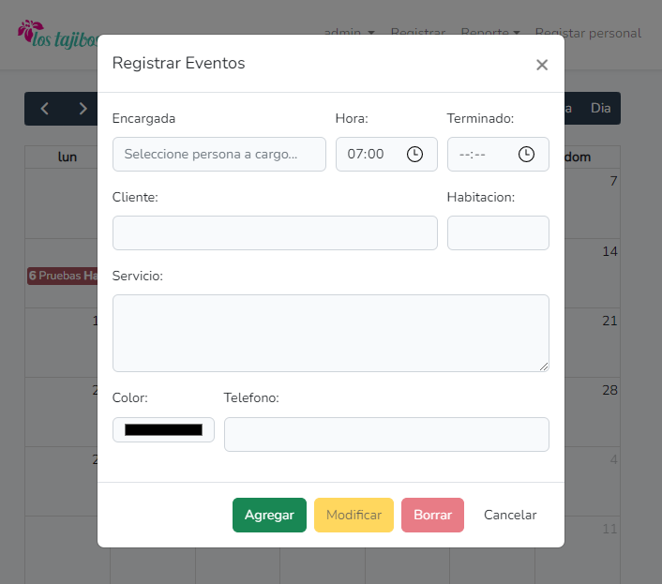

Si hacemos click al espacio vacío donde escribimos el nombre de una encargada, este desplegara un menú que contiene los diferentes nombres de las encargadas que fueron añadidas a través de la opción "Registrar personal", las cuales podemos elegir con sus colores predeterminados o sino usar un nuevo nombre lo cual nos permite escribir sobre cualquier empleado inesperado durante el día.

Agregar crea un nuevo evento:

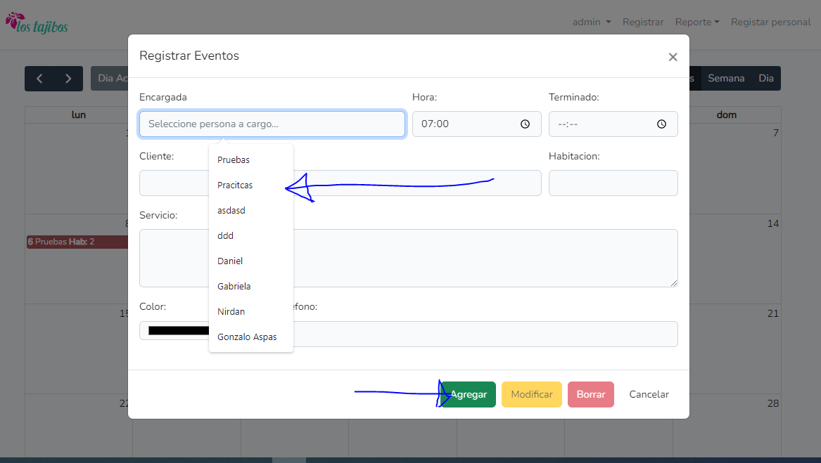

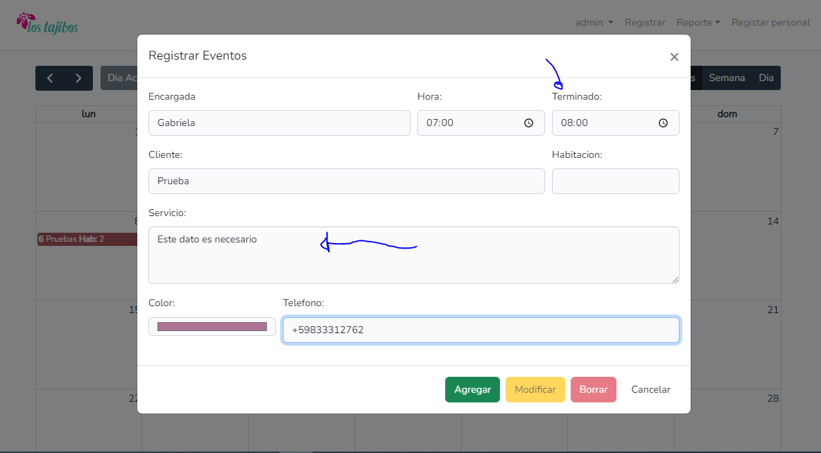

Así es como un calendario con eventos luce:

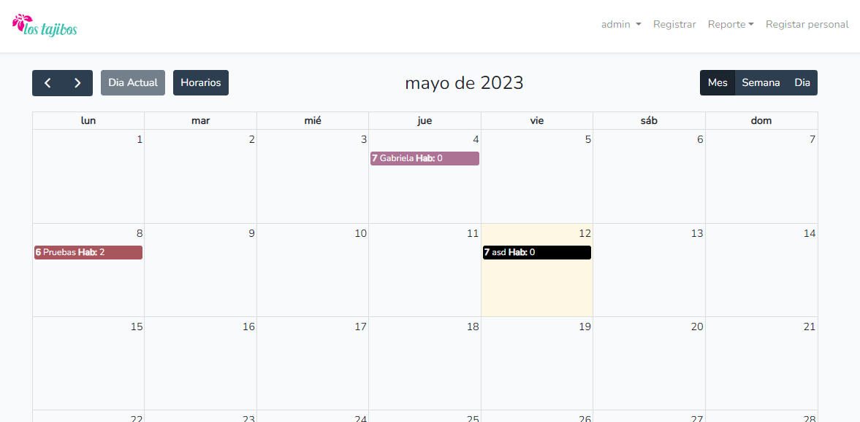

El orden de la vista del evento va siempre primero del horario y después el nombre del empleado que realizara el servicio;

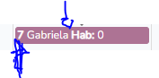

Para modificar lo único que tenemos que hacer es dar click encima del cuadrado del evento o clickear en sus letras, este les abrirá un modal conteniendo todos los datos que se introdujo previamente, para realizar cualquier cambio simplemente realizamos algún cambio dentro de los límites del modal, y para terminar de modificar simplemente le damos al botón "modificar"

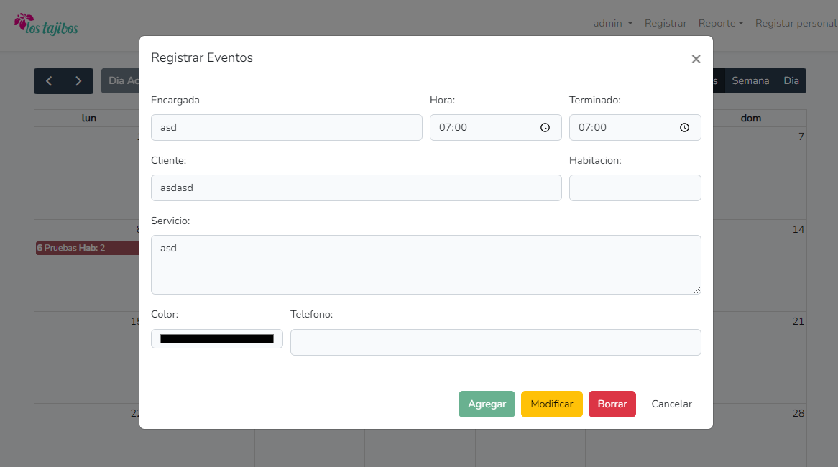

Y modificamos

Para eliminar eventos tenemos que ser un jefe de área o un usuario administrador, porque estos roles son los únicos autorizados para eliminar eventos dentro del proyecto, para realizar el borrado simplemente damos click a un evento y luego damos click al botón borrar:

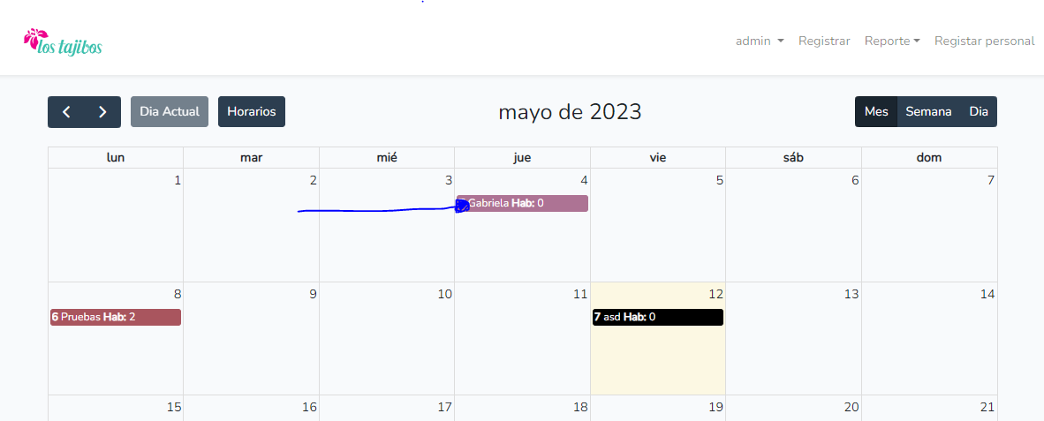

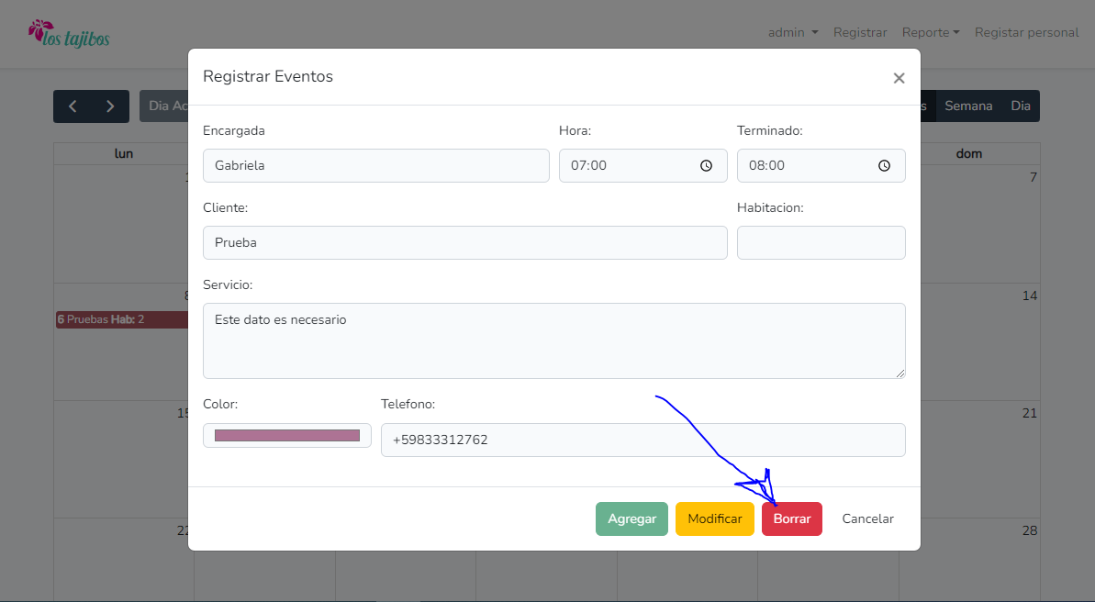

Y puff:

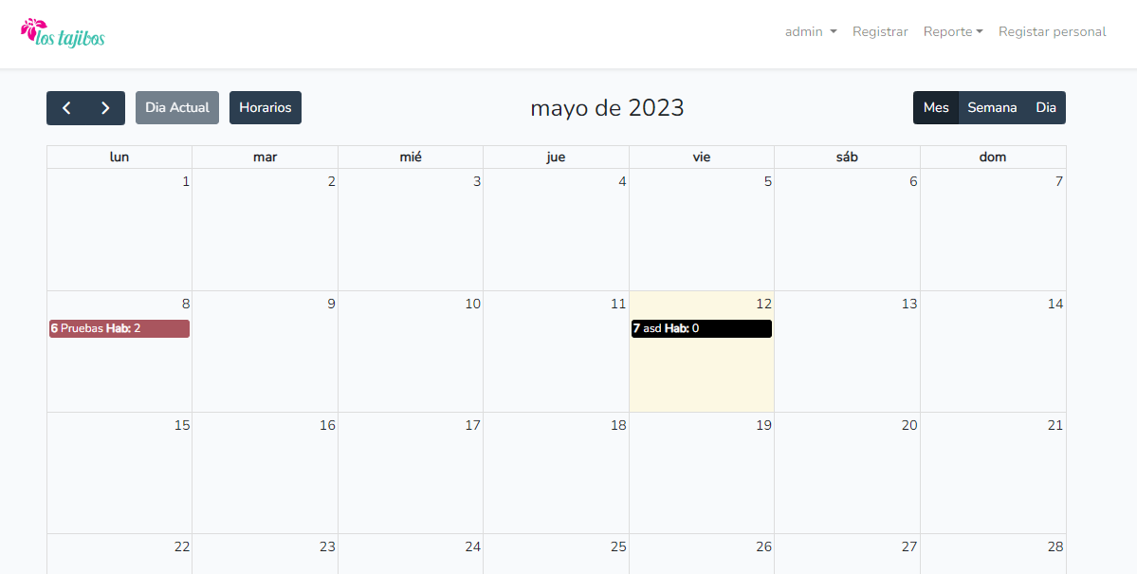

Usuarios que no son administradores o jefe de área pueden darle click al botón cancelar y poner de color rojo al evento:

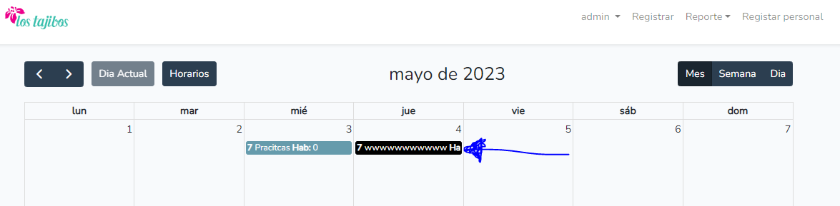

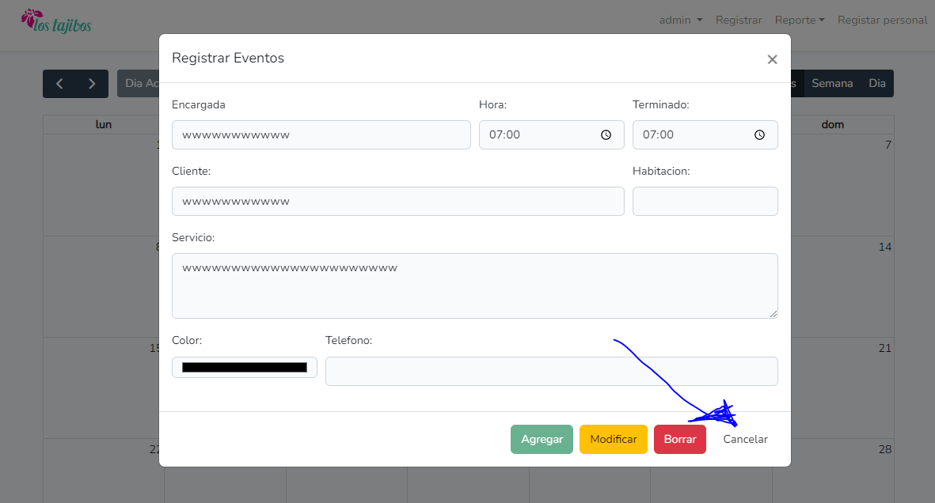

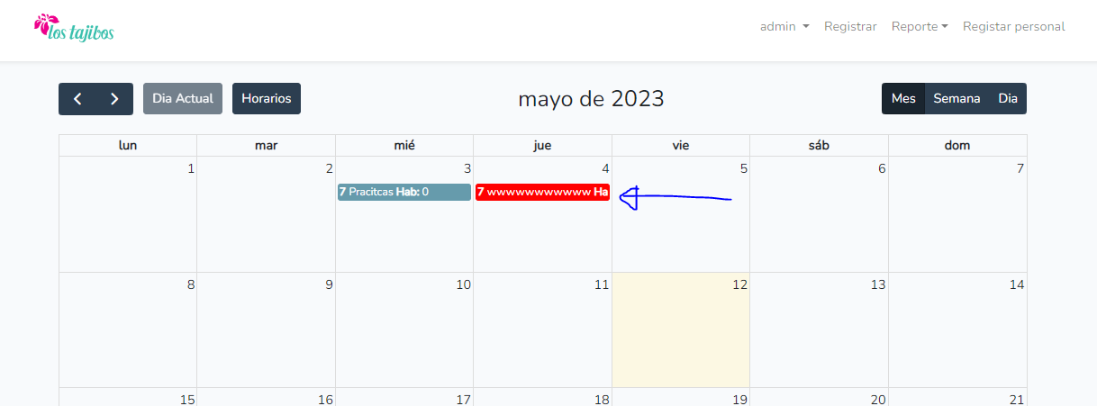

**5.-Vistas y navegación del calendario:**

El calendario empieza con la página login si nos conectamos a la url en el servidor dado:

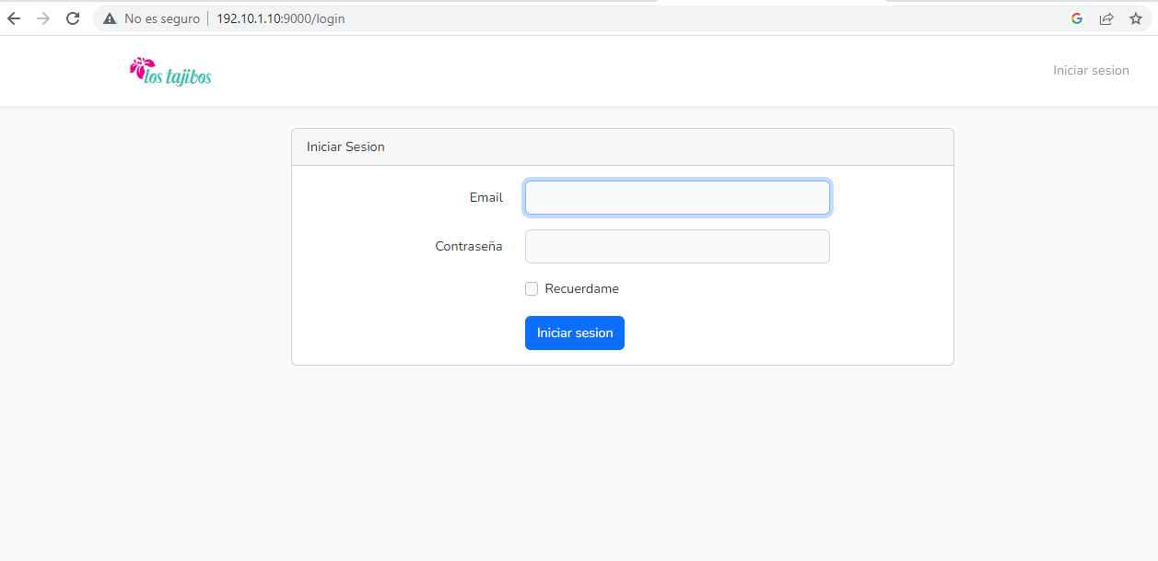

Cuando levantemos por primera vez a la web cambiamos en la url el "login" por "register" para crear al primer y único admin de la aplicación web.

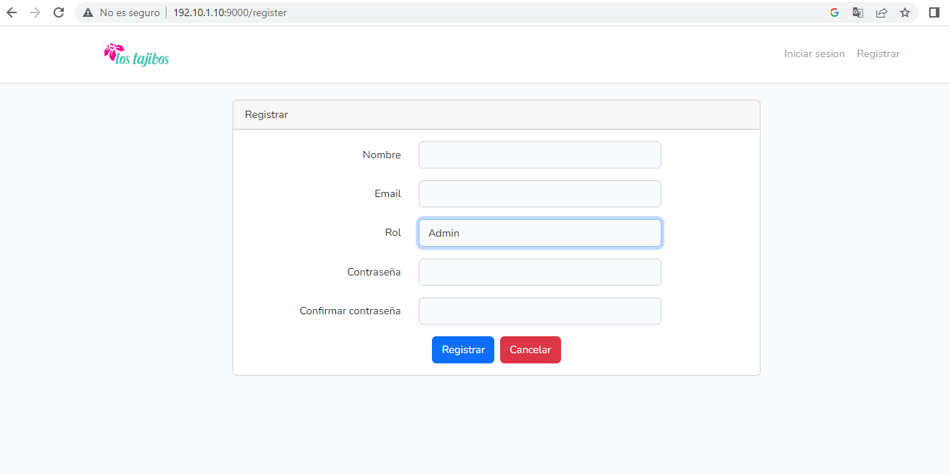

La contraseña tiene que tener más de 8 caracteres.

-El calendario cuenta con 3 tipos de vistas, vistas Mes, vistas Semana y vistas Dia.

La vista Mes: Esta vista muestra los 30, 31 o 28 días de la semana que contiene el mes más los espacios extras del siguiente mes para tener una vista más grande del mes, al clickear en un cuadrado el evento modal que se muestra contiene la hora 07:00 como predeterminado.

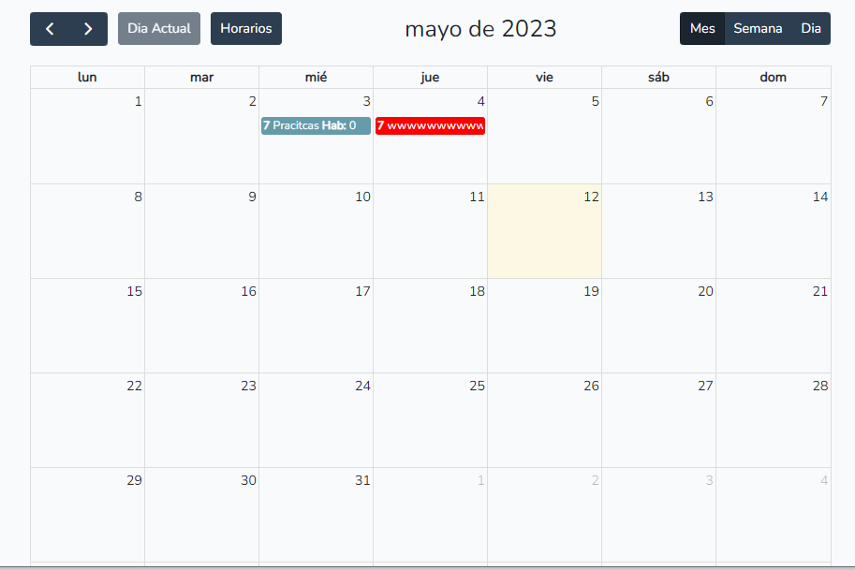

La vista Semana: Esta vista nos muestra la semana actual en la que nos encontramos y está dividida por 23 cuadrados los cuales representan las horas del día, cuando clickeamos uno de los cuadrados de la semana no solo clickeamos el día, sino que también elegimos la hora con periodos de 30 minutos

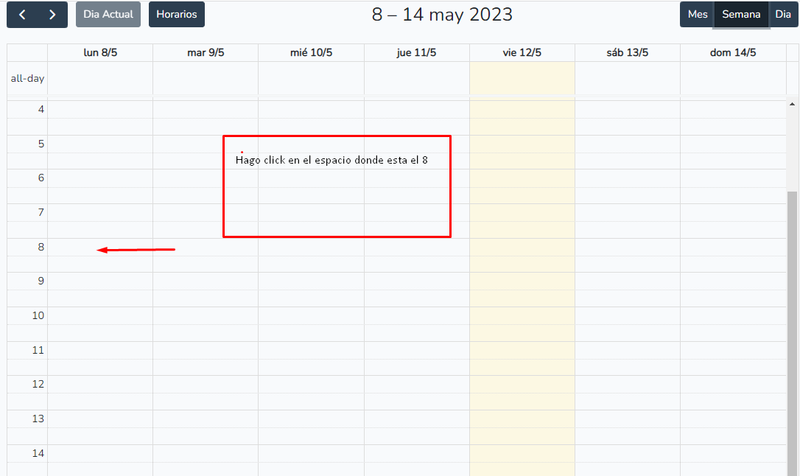

Esto abre el modal de evento con los datos de la hora actual donde se hizo el click:

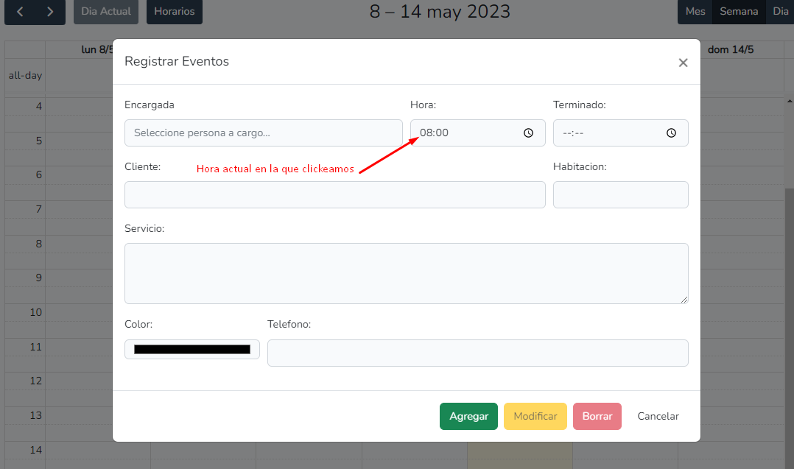 Vista Dia: Esta vista es similar a la vista Semana en la parte que esta dividida en 23 campos los cuales sirven para guiarse de acuerdo a la hora del dia

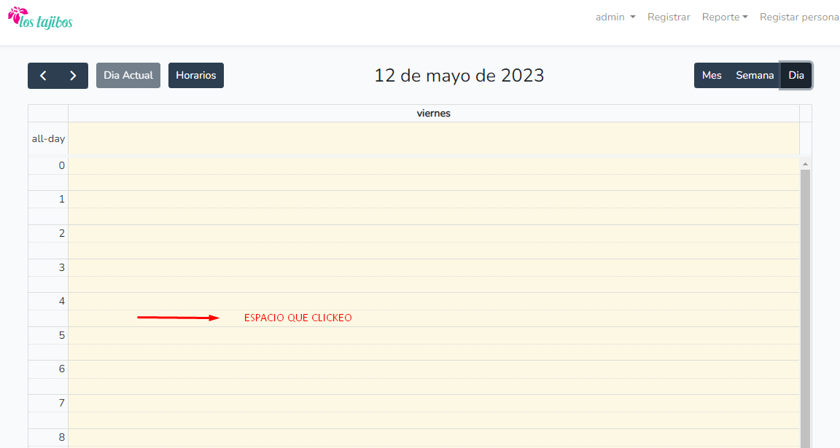

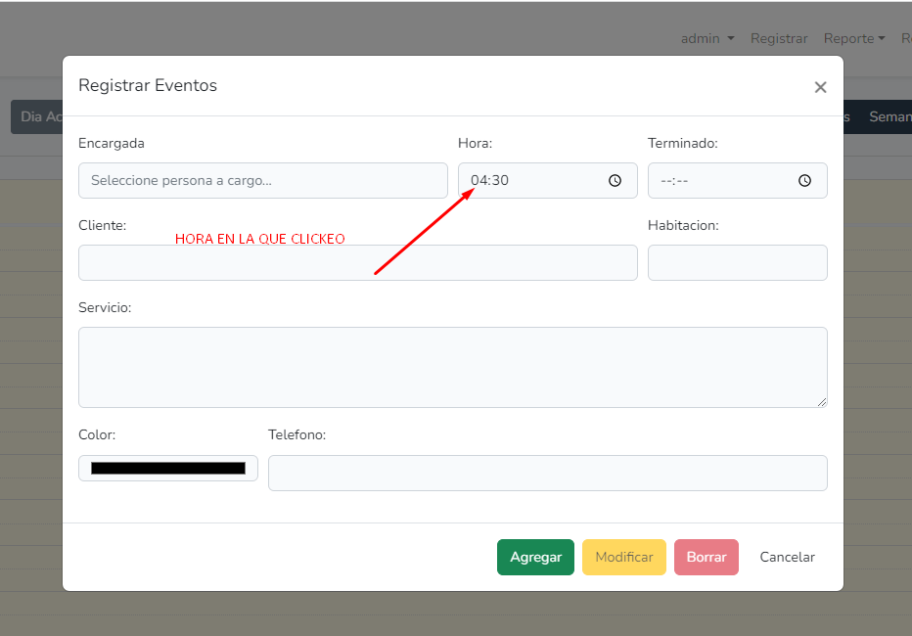

También podemos usar el botón horario para ver de forma gráfica el horario del personal:

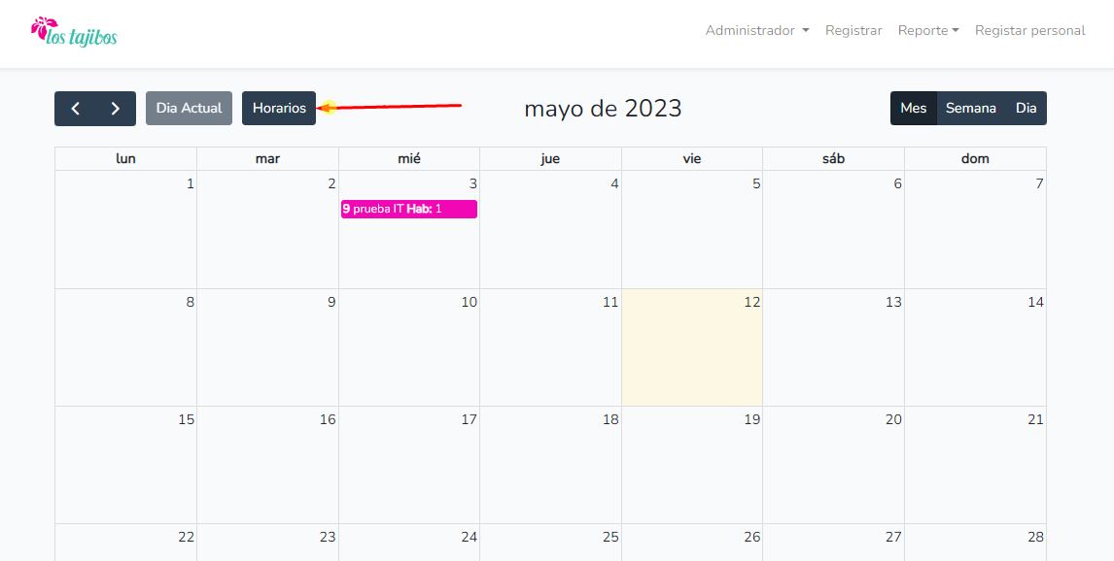

Forma gráfica:

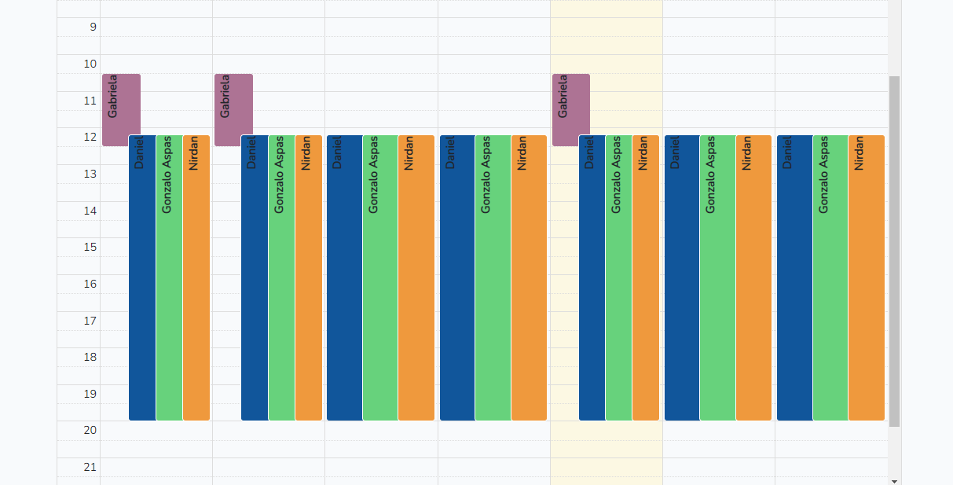

Y este es la forma texto que se encuentra en "Registrar personal"

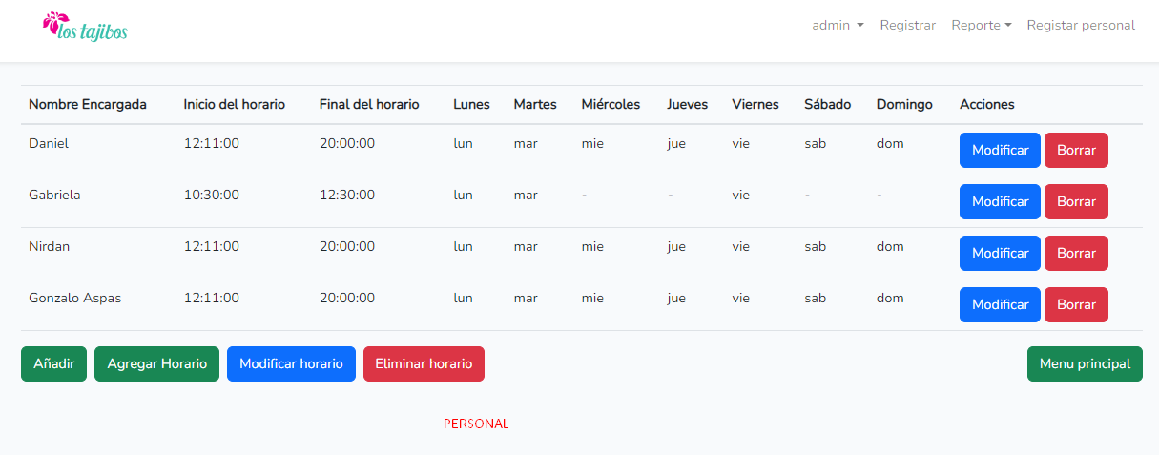

Y esta son las opciones dentro de registrar personal:

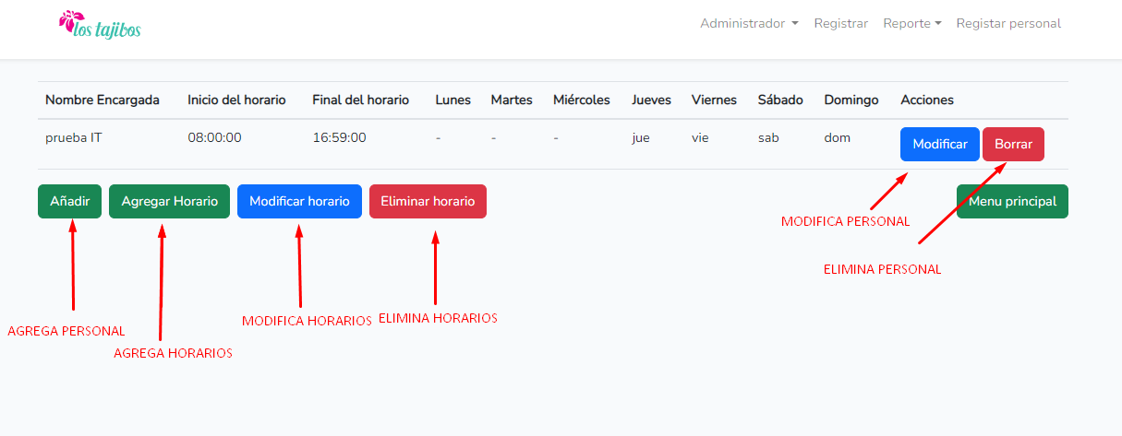

El link de "Registrar" te envia a la pagina de registro de usuarios:

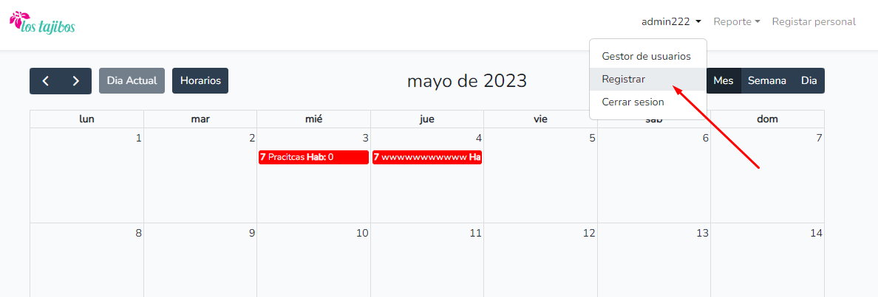

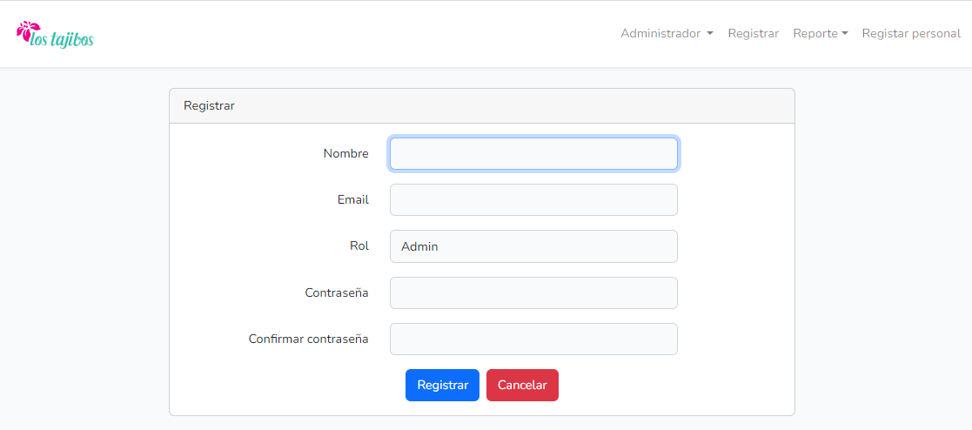

Y reportes se encarga de mostrarme que reportes se estan generando:

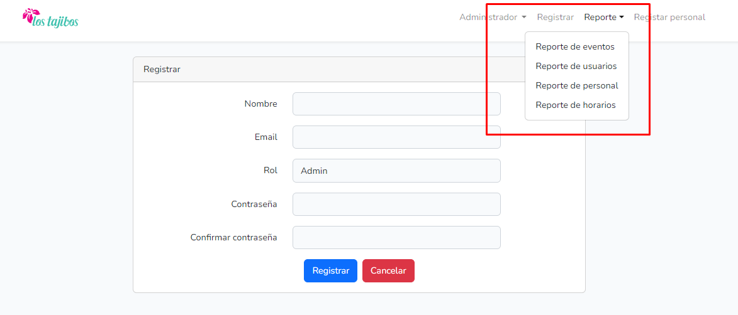

También se cuenta con un gestor de usuarios que se accede de la siguiente forma:

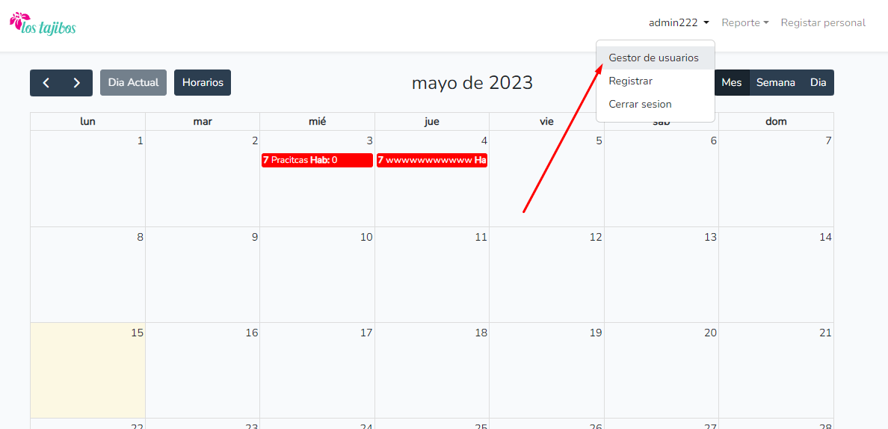

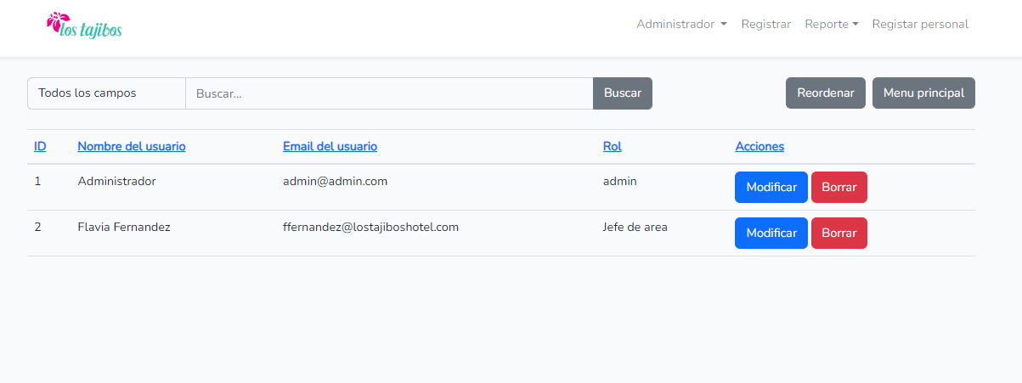

Este gestor nos permite eliminar y modificar ciertas partes de los usuarios:

